Сабақтың тақырыбы: Күш моменті. Тепе-теңдік шарттары. Иінді таразылар.
Сабақтың мақсаты: 1. Оқушыларға иінді таразылар, жай механизмдер және олардың жұмыс істеу принциптері туралы , иіндік, күш иіні, күш моменті туралы түсінік беру .
2. Оқушыларды ғылыми ой қорытындыларын жасай білуге дағдыландыру.
3. Жауапкершілікке, тиянақтылыққа, еңбекқорлыққа тәрбиелеу.
Сабақтың түрі: Жаңа сабақ
Сабақтың көрнекілігі: ИТ, компьютер, карточкалар.
Сабақтың жоспары: Сергіту сәті
Жаңа сабақ
Сөз жұмбақ
Физминутка
Есептерді шығарайық
Ыстық тақ
Карточкалар:
- Иіндік дегеніміз не?
- Қатандығы К = 2*10 ⁵ Н/м серіппе серпімділік күшінің әрекетінен 3 см –ге ұзарады. Созылған серіппенің потенциалдық энергиясы қандай?
- Сүретте сызғыш-иіндік көрсетілген. Оған бір жағдайда төрт күш әрекет етеді. Қандай жағдайда иіндік тепе-тендікте болады, егер тепе-тендік болмаса, ол қай бағытқа бұрылады?
- Күш моменті дегеніміз не?
- Сүретте сызғыш-иіндік көрсетілген. Оған бір жағдайда үш күш әрекет етеді. Қандай жағдайда иіндік тепе-тендікте болады, егер тепе-тендік болмаса, ол қай бағытқа бұрылады?
- Қуаты 30 Вт желдеткіш 10 минутта қанша жұмыс істейді.
Сөз жұмбақ
- Қозғалмайтың тіреудің немесе біліктің осьтің төңірегінде анала алатын кез келген дене .............. деп аталады.
- Айналатын денеге түсірілген күштің ........ моменті деп аталады.
- Күш сияқты, кұш моменті векторлық ........
- Егер гір тастарының ......... өлшенетін дененің массасы тең болса, онда теңиінді таразы тепе-теңдік күйде болады.
- Біліктің сол жағындағы күштердің күш мементтерінің қосындысы біліктің оң жағындығы күштердің күш моментерінің қосындысына тең болса, айналатын дене тепе-теңдікте тұрады. Бұл ........ ережесі.
- СИ жүйесінді күш иіннін өлшем бірлігі қандай?
- Иінді таразылар ......... массасын өлшеу үшін қолданылады
- СИ жүйесінді күштің өлшем бірлігі қандай?
- Күш моменті қандай құрылғымен анықтауға болады?
- Иідіктің айналу ось өтетін О нүктесін ......... нүктесі деп атайды.
Сабақ барысы:
І. Ұйымдастыру кезеңі. Психологиялық дайындық.
Оқушылар қарама-қарсы тұрып бір-бірімен әр түрлі амандасады.
ІІ. Оқушылардың үй тапсырмасын қалай меңгергендерін тексеру.
Activote көмегі бойынша тест өткізу.
- ІІІ. Жаңа сабақ.
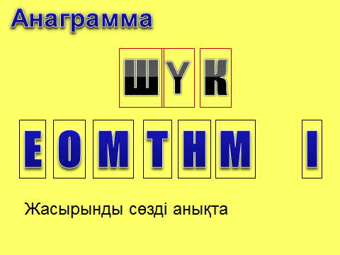
Анаграмма бойынша оқушылар жаңа сабақтың тақырыбын табады.
Қозғалмайтын тіреудің немесе біліктің төңірегінде айнала қозғала алатын кез келген дене иіндік деп аталады.
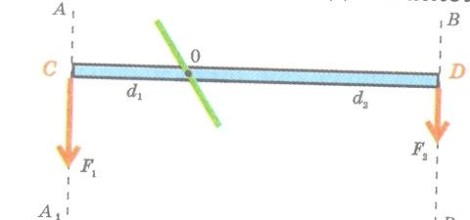

О тіреу нүктесі
d₁=OC Ғ₁ күшінің иіні
d₂=OD Ғ₂ күшінің иіні
Айналатын денеге түсірілген күштің иініне көбейтіндісі күш моменті деп аталады:
M=F∙d
М-күш моменті Өлшем бірлігі 1Н∙1 м

Ғ-күш
d –күш иіні
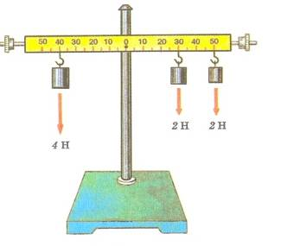
М₁=М₂
Моменттер ережесі:
Айналатын дененің тепе-теңдігін сақтау үшін, денені сағат тілі жүрісіне бағыттас айналдыратын күш моменттерінің қосындысы оны сағат тілі жүрісіне қарсы бағытта айналдыратын күн моменттерінің қосындысына тең болуы керек.
Иінді таразылар
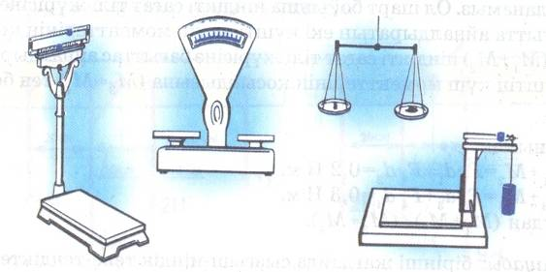
Иінді таразылар дененің массасын өлшеу үшін қолданылады.
Зертханалық теңиінді таразының жұмыс істеу принципін демонстрациялау.
Таразы тепе-теңдікте тұрғанда бұл күштердің күш моменттері тең болуы керек, яғни $M_{1}=M_{2}$ немесе $P_{1}d_{1}=P_{2}d_{2}$

Зертханалық теңиінді таразыда күш иіндері тұрақты шама:
d₁=d₂
m₁g=m₂g
m₁=m_{2.}
Егер кір тастарының массасы өлшенетін дененің массасына тең болса, онда теңиінді таразы тепе-теңдік күйде болады.
Аса ауыр денелердің массалырн анықтау үшін қолданылатын таразылардың оң және сол иіндері әр түрлі ұзындықта жасалады.
Ондай таразының тепе-теңдік шарты:
mgℓ=MgL, мұндағы m-кір тастарының массасы, М-өлшенетін дененің массасы.
Иіндері үшін он саны еселік болып келетін таразылар ондық таразылар деп аталады.

IV. Пысықтау.
1. Теңиінді таразының тепе-теңдік шарты қалай оқылады?
2.Теңиінді және ондық таразылардың жұмыс істеу принциптерінің өзгешелігі неде?
3. Таразының Ай бетіндегі көрсетуі мен Жер бетіндегі көрсетуі бірдей бола ма?
4. Салмақсыздық жағдайында таразы жұмыс ісьей ала ма?
5. Бір ғана кір тасымен жұмыс істейтін таразы түрі бар ма? Бар болса, оның жұмыс істеу принципі қандай?
6. Жай механизмдер дегеніміз не?
7. Жай механизмдердің түрлері қандай?
8. Жай механизмедр жұмыстан ұтыс бере ме?
9. Иіндікті не үшін қолданады?
10. Блок деген не?
11. Жылжымайтын және жылжымалы блоктардың жұмыс әрекетінде қандай ерекшеліктер бар?
V. Есептер шығару. .
1. Иықтары 0,1 м және 0,3м иінтірекке екі күш әрекет етеді.Қысқа иыққа әрекет ететін күш 3Н-ға тең .Иінтірек тепе-теңдік те болу үшін ұзын иыққа әрекет ететін күш неге тең болуы керек?
2.Иінтірекке 4Н-ға тең күш әрекет етеді.Егер күш моменті 0,8Н*м болса,онда иық күші неге тең?
3.Иінтірекке 3Н-ға тең күш әрекет етеді.Егер күш иіні 15см болса,осы күштің моменті неге тең?
4. Тістеуікпен шегені бұрап сындыруға болады. Тістеуіктің айналу өсінен шегеге дейінгі арақашықтық 2 см , ал қолдың күш түсірген нүктесіне дейінгі арақашықтық 16 см. Қол тістеуікті 200 Н күшпен қысады. Шегеге әсер ететін күшті анықтаңдар?
5. Салмағы 80 Н ядроны көтергенде, егер ядроның центрінен шынтаққа дейінгі арақашықтық 32 см, ал шынтақтан бұлшықеттің тиянақталуына дейінгі арақашықтық 4 см болған болса, онда шындақты бүгетін ет қандай күшпен керіледі?
VІ. Қорытындылау.
VІІ. Бағалау.
VІІІ. Үйге тапсырма: §57. §58 33 –ж. №3, №4.

